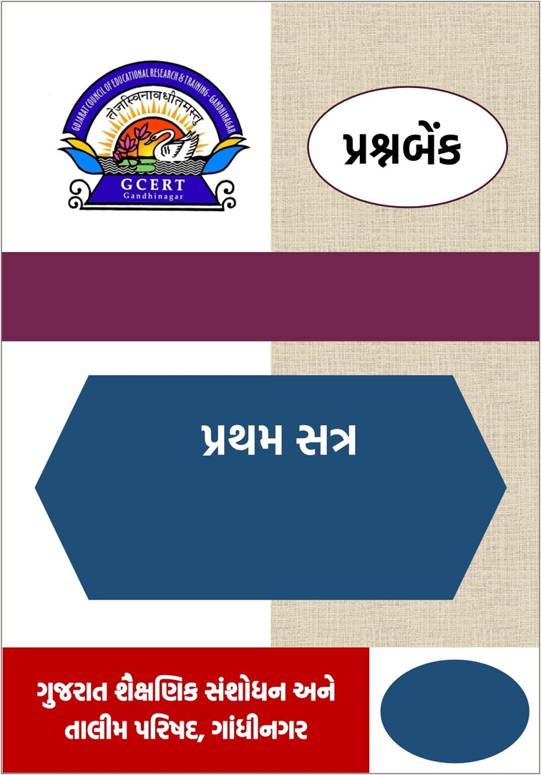

**વિષય – ગુજરાતી**

**પ્રકરણ 1, 2,**

**વર્ષ : 2025-26**

**ધોરણ : 5**

અધ્યયન નિષ્પત્તિની યાદી (પ્રકરણ- ૧ અને ૨)

|  |  |  |
| --- | --- | --- |
| **Sr. No** | **LO No.** | **LO વિધાન** |
| **1** | **G505.1** | **સર્વનામ, વિશેષણનો ઉપયોગ કરે છે.** |
| **2** | **G505.5** | **વિધાન વાક્ય, પ્રશ્નાર્થ વાક્ય (પ્રશ્નાર્થ સહિત) અને ઉદ્ ગાર વાક્ય ઓળખે અને ઉપયોગ કરે છે.** |
| **3** | **G505.8** | **સામગ્રીમાંથી ભાષા સંરચનાની ક્ષતિઓ શોધી સામગ્રીનું સંપાદન કરે છે. (એડીટીંગ)** |
| **4** | **G504.4** | **ગદ્ય/પદ્ય**/દૃશ્યાત્મક **સામગ્રીને આધારે લેખિત/ શાબ્દિક/ અશાબ્દિક/**દૃશ્યાત્મક  **રજૂઆત કરે છે.** |
| **5** | **G504.7** | **આપેલા શબ્દોનો ઉપયોગ કરી અર્થપૂર્ણ વાક્ય, સંવાદ, પરિચ્છેદની રચના કરે છે.** |
| **6** | **G504.11** | **સામગ્રીને લગતી રજૂઆત કરવા માટે સ્થાનિક ભાષાનો સહજ ઉપયોગ કરે છે.** |
| **7** | **G506.3** | **શબ્દ પરિવર્તન કરી વાક્ય રચનાઓ નીપજાવે છે.** |
| **8** | **G503.2** | **ગદ્ય અને પદ્ય (કથાત્મક, માહિતીલક્ષી, વર્ણનાત્મક, કાવ્યાત્મક,** દૃશ્યાત્મક**, પ્રકીર્ણ ) વિગતો વચ્ચેના સંબંધ સમજે છે.** |

C 3.4 – સમજણ ભેદ ન થાય તે રીતે લેખન માટે ઉપયુક્ત વ્યાકરણ અને વાક્યરચનાઓનો ઉપયોગ કરે છે.

**G505.1 સર્વનામ, વિશેષણનો ઉપયોગ કરે છે.**

**હેતુલક્ષી પ્રશ્ન**

**1 . ઉદાહરણ મુજબ યોગ્ય વિકલ્પ પસંદ કરો. (પ્રશ્નદીઠ 1 ગુણ)**

**ઉદાહરણઃ ધોળી ગાય ( ધોળું, ધોળી, ધોળા, ધોળો)**

1. _______________ કેરી ( પાકેલી, પાકેલું, પાકેલો, પાકેલા)
2. _______________ રાત (લાંબો, લાંબી, લાંબા, લાંબુ)
3. _______________ પથરો (વાગેલું, વાગેલી,વાગેલા, વાગેલો)
4. _______________ પંખી (નાનકડી, નાનકડું, નાનકડો, નાનકડા)
5. _______________ બાળક (હસતું, હસતો, હસતી, હસતા)
6. _______________ માતા (મલકાતું, મલકાતી, મલકાતો, મલકાતા)
7. _______________ રમત (ગમતું, ગમતા, ગમતો, ગમતી)
8. _______________ ખિસકોલી (નાચતી, નાચતો, નાચતું, નાચતાં)
9. _____________ દૂધ (ઠંડુ , ઠંડી, ઠંડા, ઠંડો)
10. _______________ ગલૂડિયું (રૂપાળો, રૂપાળી, રૂપાળું, રૂપાળાં)

**2. યોગ્ય વિકલ્પ વડે ખાલી જગ્યા પૂરો.** (**પ્રશ્નદીઠ 1 ગુણ)**

**(મને, કોને, તેને, તારી, કોનું, કોણ, કોની, શાનું, શા, શાની)**

1. આ પેન __________ છે?
2. _________ કચુંબર ભાવે છે?
3. સાહેબ, તમે _____ બોલાવ્યો હતો ?
4. સહેલો પ્રશ્ન છે. _________ જવાબ આપશે?
5. અરર... પેન્સિલ ભૂલી ગયો. ______ પેન્સિલ આપ ને.. હું લખીને આપી દઉં.
6. વરસાદ તો બોલાવે પણ તું ____ માટે રમવા ગયો ?
7. આ ટીફિન ______ છે?

**3. યોગ્ય વિકલ્પ પસંદ કરી ખાલી જગ્યા પૂરો. (પ્રશ્નદીઠ 1 ગુણ)**

**(તેણે, તમે, હું, મારું, તેઓ, અમને, તારું, તેમનો, તે, તમને, આપણું)**

1. __________ રોજ સવારે વહેલો ઊઠું છું.
2. આ પુસ્તક __________ છે.
3. __________ ક્યાં રહો છો?
4. __________ કાલે શાળાએ જશે.
5. __________ ગૃહકાર્ય પૂર્ણ કર્યું છે.
6. આજે __________ રાષ્ટ્રગીત ગવાશે.
7. __________ આ કામ ગમશે?
8. આ દેશ __________ છે.
9. __________ આજે વાર્તા કહો.
10. તારું અને __________ દફતર સરખું જ છે.

**ટૂંકજવાબી પ્રશ્ન**

**4. ઉદાહરણ મુજબ લીટી દોરેલ શબ્દ સુધારી વાક્ય ફરી લખો. (પ્રશ્નદીઠ એક ગુણ)**

**ઉદાહરણઃ મારી પાસે મોટો પેન્સિલ છે.**

**મારી પાસે મોટી પેન્સિલ છે.**

1. ગણેશ માટે કોઇ **અઘરી** વિષય નથી.
2. સોનલ **ઊંચા** ટેકરી પર ચડી રહી છે.
3. તમારી શાળામાં ઘણું પુસ્તકો છે.
4. ચોમાસામાં ધરતીએ લીલો સાડી પહેરી હોય તેવું લાગે છે.
5. તૂટેલું લાકડી લઇ તે ધીમેથી ચાલ્યા.
6. પરેશભાઇ મોટા હવેલીમાં રહે છે.
7. દાદાએ અમને મજાનો વારતા કહી .
8. રાજાના દરબારમાં એક નાનું છેકરી ઊભી હતી.
9. અમારા ઘરમાં એક જૂનું હીંચકો છે.
10. આ મેદાનમાં કાળો ભેંસ ચરી રહી છે.

C 3.4 – સમજણ ભેદ ન થાય તે રીતે લેખન માટે ઉપયુક્ત વ્યાકરણ અને વાક્યરચનાઓનો ઉપયોગ કરે છે.

**G505.5 વિધાન વાક્ય, પ્રશ્નાર્થ વાક્ય (પ્રશ્નાર્થ પ્રત્યય સહિત) અને ઉદ્ ગાર વાક્ય ઓળખે અને ઉપયોગ કરે છે.**

**હેતુલક્ષી પ્રશ્ન**

**સૂચના મુજબ કરો. (પ્રશ્નદીઠ 1 ગુણ) (HOT)**

1. 'અમે ફરવા જવાના છીએ' વાક્ય જવાબમાં મેળવવા કયો પ્રશ્ન પૂછશો?
2. તમે ક્યાં જવાના છો?
3. તમે કેવી રીતે જવાના છો?
4. તમે કોણ કોણ જવાના છો?
5. તમે ક્યારે જવાના છો ?

2. 'હું પુસ્તક વાંચી રહ્યો છું' વાક્ય જવાબમાં મેળવવા નીચેનામાંથી કયો પ્રશ્ન પૂછશો?

1. તમે ક્યાં છો?
2. તમે શું કરી રહ્યા છો?
3. તમે ક્યારે વાંચવાના છો?
4. તમે કોની સાથે છો?
5. “મોહન ૧૧ વાગ્યે શાળાએ પહોંચ્યો.” આ વાકયનો પ્રશ્ન બનાવતાં જવાબ ’૧૧ વાગ્યે’ મળે તે માટે

નીચેનામાંથી કયો પ્રશ્નસૂચક વિકલ્પ પસંદ કરશો?

1. કોણ

2. ક્યારે

3. ક્યાં

4. શા માટે

4. "રાહુલ કાલે અમદાવાદ જશે." આ વાક્યનો પ્રશ્ન બનાવતાં જવાબ 'અમદાવાદ' મળે તે માટે નીચેનામાંથી કયો પ્રશ્નસૂચક વિકલ્પ પસંદ કરશો?

1. કોણ

2. ક્યારે

3. ક્યાં

4. શા માટે

5. વિપુલ બસ દ્વારા ભાવનગર જશે. - આ વાક્યમાંથી જવાબ ન મળે તેવો પ્રશ્ન કયો છે?

1. બસ દ્વારા ભાવનગર કોણ જશે?
2. વિપુલ ભાવનગર કેવી રીતે જશે?
3. વિપુલ ક્યાં જશે?
4. વિપુલ ભાવનગર ક્યારે જશે?

6. ‘સ્વાતિએ લાલ ફ્રોક પહેર્યું છે’ - આ વાક્યમાંથી જવાબ ન મળે તેવો પ્રશ્ન કયો છે

1. સ્વાતિએ કયો પોશાક પહેર્યો છે?

2. સ્વાતિએ શું પહેર્યું છે

3. સ્વાતિએ કેમ ફ્રોક પહેર્યું છે?

4. લાલ ફ્રોક કોણે પહેર્યું છે?

7. ‘શિવમ ટ્રેન દ્વારા નવસારી આવશે’ - વાક્ય જવાબમાંથી મળે તે માટે નીચેનામાંથી કયો પ્રશ્ન સાચો છે?

1. શિવમ ક્યારે નવસારી આવશે?
2. શિવમ કોની સાથે નવસારી આવશે?
3. શિવમ શા માટે નવસારી આવશે?
4. શિવમ કેવી રીતે નવસારી આવશે?

C 3.4 – સમજણ ભેદ ન થાય તે રીતે લેખન માટે ઉપયુક્ત વ્યાકરણ અને વાક્યરચનાઓનો ઉપયોગ કરે છે.

**G505.8 સામગ્રીમાંથી ભાષા સંરચનાની ક્ષતિઓ શોધી સામગ્રીનું સંપાદન (એડીટીંગ) કરે છે.**

**ટૂંક જવાબી પ્રશ્નો**

**નીચેના ફકરામાંથી ભૂલવાળા શબ્દો શોધી તેના બદલે સાચા શબ્દો લખો.**

**(પ્રશ્નદીઠ 5 ગુણ) (HOT)**

1. એક દિવસ દાદાએ બાળકોને એક વાર્તા કહ્યો. આ વાર્તા એક સિંહની હતા. સિંહ બહુ ભૂખ્યા હતો અને શિકાર કરવા ગયો. સિંહે એક સસલાનો પીછો કરશે અને તેને પકડ્યો. બાળકોને આ વાર્તા બિલકુલ ન ગમ્યું.
2. આજે સવારે હું એક બગીચો ગયા. ત્યાં મેં ઘણા સુંદર ફૂલો જોઈએ. એક ફૂલનું રંગ ગુલાબી હતા. ત્યાં એક પતંગિયું પણ હતા. તે ફૂલો પર બેસશે અને મધ પીવે.
3. સવારથી ધોધમાર વરસાદ વરસતી હતો. ગામની શેરીઓમાંથી પાણો વહી રહ્યુ હતું. બાળકો કાગળની હોડીઓ બનાવી તેમાં રમી રહ્યા હતાં. આ જોઇ મને તો મજા પડી ગયો. શું તમને પણ વરસાદ ગમું?

C 3.2 - વાચન સામગ્રી પરથી અથવા મુદ્દા/સંકલ્પનાને સમજાવવા સ્પષ્ટ અને સુસંગત ફકરા લખે છે.

**G504.4- ગદ્ય/પદ્ય/દૃશ્યાત્મક સામગ્રીને આધારે લેખિત/શાબ્દિક/અશાબ્દિક/દૃશ્યાત્મક રજૂઆત કરે છે.**

**નિબંધપ્રકારના પ્રશ્નો**

નીચે આપેલા ચિત્ર જુઓ. ચિત્રમાં તમને જે દેખાય કે ચિત્ર જોઇને તમને જે વિચાર આવે છે તે લખો.

(દરેક ચિત્રદીઠ 5 ગુણ) (HOT)

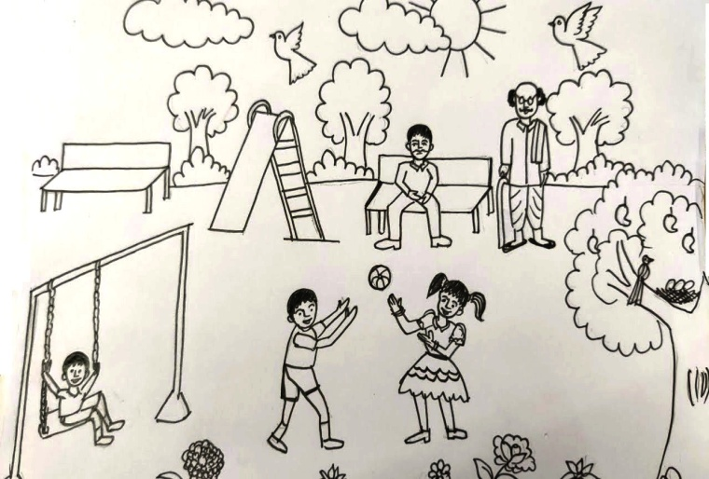

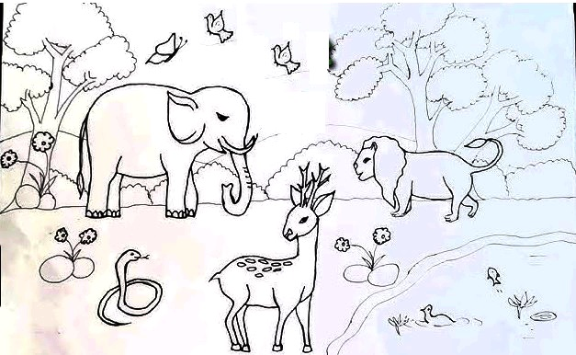

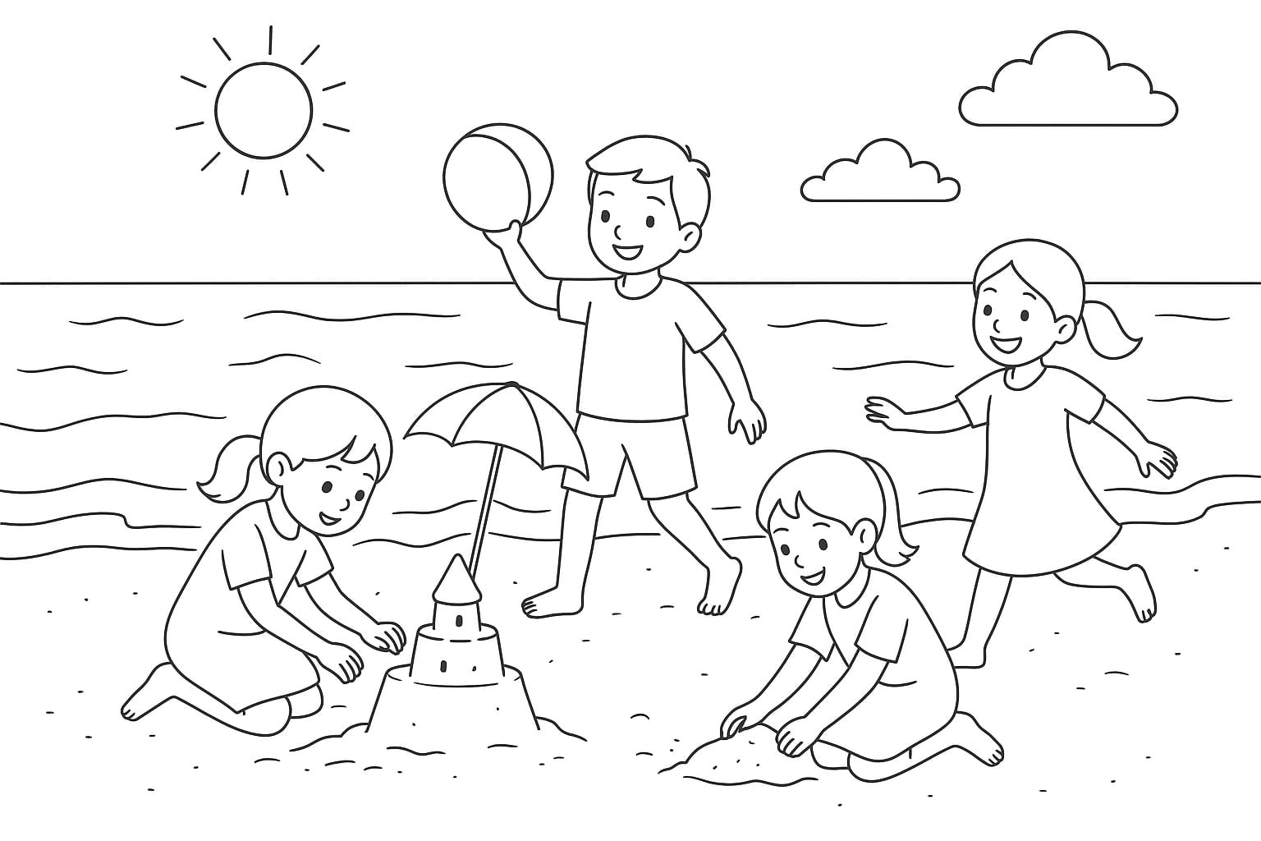

C 4.2 વિવિધ પ્રકીર્ણ સામગ્રી તેમજ અન્ય વિષયોનું વિષયવસ્તુ સાંભળીને અને વાંચીને શબ્દોના

અર્થોની ચર્ચા કરે છે અને શબ્દભંડોળ વિક્સાવે છે.

**G504.7 આપેલા શબ્દોનો ઉપયોગ કરી અર્થપૂર્ણ વાક્ય, સંવાદ, પરિચ્છેદની રચના કરે છે.**

**ટૂંક જવાબી પ્રશ્ન**

(1) આપેલા શબ્દોનો ઉપયોગ કરી અર્થપૂર્ણ વાક્ય બનાવો. **(પ્રશ્નદીઠ 1 ગુણ) (HOT)**

1. ફળિયું , બાળકો, રમત, આનંદ
2. વડીલ, વાર્તા, લાકડી, માન
3. જંગલ, પ્રાણી , વરસાદ, દેડકો
4. શિક્ષક, બાળકો, ફૂલો, વર્ગખંડ
5. રસ્તો, ટ્રાફિક, વાહનો, સિગ્નલ

**C-2.1 વિવિધ લખાણને સમજવા માટે અર્થગ્રહણ માટેની વિવિધ વ્યૂહરચનાઓ(અનુમાન, ધારણા, કલ્પના)નો ઉપયોગ કરે છે.**

**G504.11 સામગ્રીને લગતી રજૂઆત કરવા માટે સ્થાનિક ભાષાનો સહજ ઉપયોગ કરે છે.**

**નિબંધપ્રકારના પ્રશ્નો**

**1. તમારા શબ્દોમાં આઠ-દસ વાક્યમાં જવાબ આપો. (પ્રશ્નદીઠ 5 ગુણ) (HOT)**

1. તમને ગમેલી વાર્તા
2. શનિવારે દફતર વગર આવવાનો અનુભવ
3. મિત્રો સાથે કરેલું યાદગાર તોફાન
4. તમારા પાળેલો કૂતરો તમારી ભાષામાં વાત કરવા લાગે તો તેની સાથેની વાતચીત
5. વરસાદમાં કરેલી ધમાલ અને છબછબિયાં.
6. તમારા ઘરમાં તમને સૌથી વધુ ગમતું કામ.
7. તમારી મનપસંદ રમત અને તે રમવાની યાદો
8. તમારા કુટુંબમાં થયેલ લગ્ન પ્રસંગ વિશે લખો.
9. 'મારું ગામ' વિશે લખો.

C 4.1 વિવિધ વાચન સામગ્રી સાંભળીને અને વાંચીને શબ્દોના અર્થોની ચર્ચા કરે છે અને શબ્દભંડોળ વિક્સાવે છે.

**G506.3 શબ્દ પરિવર્તન કરી વાક્ય રચનાઓ નીપજાવે છે.**

**ટૂંકજવાબી પ્રશ્ન**

**નીચેના પ્રશ્નમાં આપેલા દરેક શબ્દો વાંચો. શબ્દજોડ શોધી તે જોડના બે શબ્દો જોડી એક અર્થપૂર્ણ શબ્દ બનાવો. નવા બનાવેલા દરેક શબ્દ પરથી એક વાક્ય બનાવો. (દરેકના બે ગુણ) (HOT)**

**ઉદાહરણ :**

**શબ્દ જોડ- ધીંગા અને મસ્તી બનતો નવો શબ્દ - ધીંગામસ્તી**

**વાક્ય- અમે મામાને ઘરે જઈએ એટલે ખૂબ ધીંગામસ્તી કરીએ.**

1. રામ, અરધી, **ધીંગા**, સમય, કહાણી, પગલું, પંચ, નામ, ચોર, નિશાન, **મસ્તી**, પકવાન, પત્રક, પરધી
2. રંગ,**ધીંગા,** તૂટેલી, બાળ, બેરંગી, ફૂટેલી, રોજ, બરોજ, મેળો, ચોર, ધોધ, પગલે, માર, **મસ્તી**
3. ધીંગા, મોજ, એક, ધીમે, આખું, પરેશાન, મીટર, હેરાન, પગલે, સરખી, ચકડી, મસ્તી, પાકુ, કિલો
4. ગર્ભ, મૂશળ, મુદ્ર, ધીંગા, વેર, સાત, વિખેર, અવતાર, મસ્તી, ધાર, પાંખાળો, શ્રીમંત

**C 2.2 - મુખ્ય વિચારોની સમજણ રજૂ કરે છે અને વાંચેલી સમાગ્રીમાંથી આવશ્યક તારણો કાઢે છે.**

**503.2 ગદ્ય અને પદ્ય (કથાત્મક, માહિતીલક્ષી, વર્ણનાત્મક, કાવ્યાત્મક, દૃશ્યાત્મક, પ્રકીર્ણ ) વિગતો વચ્ચેના સંબંધ સમજે છે.**

હેતુલક્ષી પ્રશ્ન

નીચેનો ફકરો / કાવ્ય વાંચી તેના આધારે પ્રશ્નોના જવાબ આપો. (દરેકનો એક ગુણ)

**(૧)**

ગામડામાં વેકેશનમાં નાના છોકરાઓ પથ્થર મારી કેરી પાડવાની હરીફાઈ કરે. છોકરાઓથી જો એકાદ કેરી પડે તો તેમને પતંગ કાપ્યા જેટલી ખુશી થાય. અરે... હા..., આ હરીફાઈમાં કેરી તૂટે છે અને માથાં પણ ફૂટે છે, સાથે સાથે લોકોની લીલીછમ લાગણી થોડી રતુંબડી બની જાય છે અને માતાઓના જીવ પડીકે બંધાયેલા રહે છે. આ બધું શહેરોમાં જોવા મળતું નથી અને જો કદાચ એવું દૃશ્ય સર્જાય તો તેમાંય તે જ આંબા નીચે મહાભારત રચાઈ જાય. કોયલના ટહુકા બદલે માણસોનો બુમરાણનો અવાજ વધી જાય.

૧. ગામડામાં વેકેશનમાં નાના છોકરાઓ કઈ હરીફાઈ કરે છે?

અ) પતંગ કાપવાની હરીફાઈ

બ) કેરીઓ ખાવાની હરીફાઈ

ક) પથ્થર મારી કેરી પાડવાની હરીફાઈ

ડ) ઝાડ પર ચઢવાની હરીફાઈ

૨. છોકરાઓને એકાદ કેરી પડે તો તેમને શાના જેટલી ખુશી થાય છે?

અ) લાડવા ખાધા જેટલી

બ) નવા કપડાં મળ્યા જેટલી

ક) પતંગ કાપ્યા જેટલી

ડ) રમકડું મળ્યા જેટલી

૩. કેરી પાડવાની હરીફાઈના કારણે કઈ કઈ સમસ્યાઓ સર્જાય છે?

અ) ફક્ત કેરીઓ તૂટે છે.

બ) માત્ર માથાં ફૂટે છે.

ક) કેરી તૂટે છે, માથાં ફૂટે છે અને લોકોની લાગણીઓ દુભાય છે.

ડ) કોયલના ટહુકા બંધ થઈ જાય છે.

૪. આ ફકરો મુખ્યત્વે શું દર્શાવે છે?

અ) ગામડામાં કેરીની ખેતી કેવી રીતે થાય છે.

બ) ગામડાના બાળકોની વેકેશનની મનોરંજક છતાં જોખમી પ્રવૃત્તિ અને તેના પરિણામો.

ક) શહેરોમાં બાળકો કેવી રીતે રમે છે.

ડ) કેરી પાડવા માટેના યોગ્ય ઉપાયો.

૫. જો આ પ્રવૃત્તિ શહેરોમાં થાય તો શું પરિણામ આવી શકે અને શા માટે? તમારા તર્ક સાથે સમજાવો કે ગામડા

અને શહેરના વાતાવરણમાં આ પ્રવૃત્તિ કેવી રીતે અલગ પડે છે. (૩ ગુણ)

**(૨)**

જેમાં તારો પડ્યો હતોને, એ કૂવો જોવો છે?” મોટીએ નાનીને પૂછ્યું. એ તો તૈયાર જ હતી. એની પાછળ દોડી ગઈ.

કૂવો પથ્થરનો બનાવેલો હોય એવો લાગતો હતો. એની ઊંચાઈ આ બાળકોની છાતી જેટલી હતી. ઉપર લાકડાનું ઢાંકણ હતું. ઢાંકણું ઉઠાવી ઉઠાવીને એ બંને અંદર ડોકિયાં કરવા લાગી. અંદર કાળુંભમ્મર અંધારું હતું. થોડીવાર જોયા પછી નાનીને લાગ્યું કે અંદર તો સિમેન્ટ અને પથ્થરના ઢગલા છે. ત્યાં ટમટમતા તારા જોવાની જે કલ્પના કરેલી એ તો કશું જ ન હતું. છતાં ઘણીવાર અંદર જોયું ને પછી એણે મોટીને પૂછ્યું : ‘તેં કદી આમાં પડેલા એ તારાને જોયો છે?”

‘ના રે ના, કદીપણ નહીં’—એણે ડોકું ધૂણાવ્યું.

નાનીને પણ અચંબો થયો કે એ તારો ચળકતો કેમ નહીં હોય ?

થોડીવાર વિચારીને એણે કહ્યું : ‘તારો કદાચ ઊંઘી ગયો હશે.’

મોટીની ગોળગોળ મોટી આંખો આશ્ચર્યથી પહોળી થઈ ગઈ : 'હેં, તારો ઊંઘે?”

અ…… મને લાગે છે કે દિવસે ઊંઘી જતા હશે એટલે પછી આખી રાત જાગતા રહીને ચમકે.’ નાનીને કશી જ ખબર ન હતી પણ એણે બોલી નાખ્યું.

૧. આ ફકરામાં કોણ કોણ વાત કરી રહ્યું છે?

અ) એક છોકરો અને એક છોકરી

બ) બે છોકરીઓ

ક) બે છોકરાઓ

ડ) એક છોકરી અને તેની માતા

૨. કૂવામાં અંદર જોયા પછી નાનીને શું જોવા મળ્યું?

અ) ચમકતા તારા

બ) પાણી અને માછલીઓ

ક) સિમેન્ટ અને પથ્થરના ઢગલા

ડ) કશું જ નહીં, કારણ કે ખૂબ અંધારું હતું

૩. તારો ચમકતો નથી એ માટે નાનીએ શું અનુમાન લગાવ્યુ?

અ) તારો કદાચ કાદવમાં ફસાઈ ગયો હશે.

બ) તારો કદાચ ખોવાઈ ગયો હશે.

ક) તારો કદાચ ઊંઘી ગયો હશે.

ડ) તારો કદાચ વાદળોથી ઢંકાઈ ગયો હશે.

૪. આ ફકરો મુખ્યત્વે શું દર્શાવે છે?

અ) ઊંઘતો તારા વિશે.

બ) ખરતા તારા વિશે

ક) કૂવાના બાંધકામની વિગતો.

ડ) તારા કેવી રીતે ચમકે છે તેની માહિતી.

૫. ‘નવાઈ’ માટે ફકરામાં કયો શબ્દ વપરાયો છે?

**(૩)**

ટેકરી ઉપરથી પાણીનાં ઝરણાં નીચે વહે છે; ઝાડવા ઉપરથી પાણી સરીસરીને નીચે ટપકે છે; ઘરનાં છાપરાં ઉપરથી પાણી નેવાની ધાર વાટે નીચે પડે છે. ઊંચે આકાશેથી જમીન ઉપર પાણી રેલાઈ રહ્યું છે. પૃથ્વી આખીય જળથી નાહી રહી છે.

એકઠાં થયેલાં પાણી આમતેમ વહેવા લાગ્યાં છે. નાના ધોરિયા ભેગા મળી નાના ઝરણાઓને વહેવડાવે છે. નાના ઝરણા નાના નાળા પાસે જઈ રહ્યા છે અને નાળાંને બળવાન કરી રહ્યા છે; નાળાંનાં પાણી આગળ ને આગળ દોડી નાનકડી નદીને મળી જાય છે. આમ બનેલી કેટલીય નાની નદીઓ દોડતી—દોડતી મોટી નદીને મળી જઈ જબરી નદી બનાવે છે. તમામ નદીઓમાં પૂર આવ્યાં છે. પાણી બે કાંઠા ઉપર થઈ વહી રહ્યું છે.

૧. વરસાદનું પાણી કઈ કઈ જગ્યાએથી નીચે આવે છે?

અ) માત્ર ટેકરીઓ પરથી અને ઝાડવા પરથી

બ) ટેકરીઓ પરથી, ઝાડવા પરથી અને ઘરના છાપરાં પરથી

ક) આકાશેથી અને જમીન પરથી

ડ) માત્ર ઘરના છાપરાં પરથી અને નાળાંમાંથી

૨. નાની નદીઓ કઈ રીતે મોટી નદીઓમાં પરિવર્તિત થાય છે?

અ) નાના ધોરિયા ભેગા મળવાથી

બ) નાળાંના પાણી નદીઓમાં ભળવાથી

ક) ઘણી નાની નદીઓ એકબીજાને મળીને

ડ) પૂર આવવાથી અને પાણી બે કાંઠા ઉપર વહેવાથી

૩. "પૃથ્વી આખીય જળથી નાહી રહી છે" આ વાક્ય દ્વારા લેખક શું સૂચવવા માંગે છે?

અ) પૃથ્વી પર પાણીની અછત છે.

બ) પુષ્કળ વરસાદ પડી રહ્યો છે.

ક) લોકો પૃથ્વીને પાણીથી સાફ કરી રહ્યા છે.

ડ) નદીઓ સુકાઈ ગઈ છે.

૪. આ ફકરો મુખ્યત્વે શેના વિશે છે?

અ) ભારતમાં ચોમાસાની ઋતુનું વર્ણન

બ) પાણીનો પ્રવાહ કેવી રીતે નાના સ્ત્રોતોમાંથી મોટી નદીઓમાં પરિવર્તિત થાય છે તેનું વર્ણન

ક) નદીઓમાં આવતા પૂરના કારણો અને તેની અસરો

ડ) પૃથ્વી પર પાણીના વિતરણનું વૈજ્ઞાનિક વિશ્લેષણ

૫. આ ફકરામાં વર્ણવેલી પરિસ્થિતિને આધારે, જો વરસાદ સતત ચાલુ રહે તો ભવિષ્યમાં શું થઈ શકે?

**(૪)**

આખી ધરતી લીલીછમ છે. નવું તાજું ઊગેલું ઘાસ પવન આવે છે ત્યારે લહેરો લે છે. છેક નાનું ઘાસ પવનની લહરીથી માત્ર ઝણઝણે છે; જરા મોટું ઘાસ પવનમાં આમતેમ ઝૂલે છે.

લીલા ગાલીચા ઉપર બે-ચાર ગાયો અને બે-ત્રણ વાછડીઓ દેખાય છે. નવું લીલું કૂણું ઘાસ ગાયો ને વાછડીઓ ખાતી જાય છે, ને આમ—તેમ ડોક હલાવતી જાય છે. તેઓ એટલા ધ્યાનથી ઘાસ ખાય છે કે આજુબાજુ જોતી જ નથી કે કોણ જાય છે ને કોણ આવે છે. તેઓ ઘાસ ખાવા માટે ઘડીક ડોક નીચી રાખે છે; વળી ચાવીને ગળે ઉતારવા માટે ડોક ઊંચી લે છે. વાછડીઓ થોડુંક ઘાસ ખાય છે ને કૂદકા મારે છે. વળી થોડુંક ઘાસ ખાય છે ને ફરી કૂદકા મારે છે. એમ તેઓ કૂદકા મારતી જાય છે ને ઘાસ ખાતી જાય છે. તેઓ નાનાં બાળકોની જેમ રમત રમતી જાય છે ને ઘાસના કોળિયા લેતી જાય છે. કોઈ-કોઈ વાર એકાદ વાછડી ગાયના મોં આગળ જઈ તેને ચાટે છે; આ ગાય તેની મા છે. મા બહુજ હેત કરીને વાછડીનું મોં સામેથી ચાટે છે; બંને રાજી થઈ જાય છે. પછી વાછડી પૂંછડું ઊંચું હલાવતી બે કૂદકા ઘાસ પર મારે છે અને બીજી વાછડીઓની વચ્ચે જઈ ઘાસ ખાવા માંડે છે.

૧. પવન આવે ત્યારે ઘાસ કેવી પ્રતિક્રિયા આપે છે?

અ) નાનું ઘાસ આમતેમ ઝૂલે છે અને મોટું ઘાસ લહેરો લે છે.

બ) નાનું ઘાસ માત્ર ઝણઝણે છે, જ્યારે મોટું ઘાસ આમતેમ ઝૂલે છે.

ક) બધા જ પ્રકારનું ઘાસ એકસરખી રીતે લહેરો લે છે.

ડ) ઘાસ પર પવનની કોઈ અસર થતી નથી.

૨. ગાયો અને વાછડીઓ શામાં એટલી મશગૂલ છે કે આજુબાજુ જોતી નથી?

અ) એકબીજા સાથે રમવામાં

બ) પાણી પીવામાં

ક) ઊંઘવામાં

ડ) નવું લીલું કૂણું ઘાસ ખાવામાં

૩. વાછડીઓ ઘાસ ખાવાની સાથે બીજું શું કરે છે?

અ) દોડાદોડી કરે છે.

બ) કૂદકા મારે છે અને રમત રમે છે.

ક) અન્ય પ્રાણીઓ સાથે વાતો કરે છે.

ડ) આરામ કરે છે.

૪. આ ફકરો મુખ્યત્વે શેના વિશે છે?

અ) ચોમાસાની ઋતુમાં ખેતરોની સુંદરતા.

બ) પશુધનનું સંવર્ધન કેવી રીતે કરવું.

ક) લીલા ઘાસના મેદાનમાં ગાયો અને વાછડીઓની પ્રવૃત્તિઓ.

ડ) બાળકો અને પ્રાણીઓની સરખામણી.

૫. તમને આવી જગ્યાએ જવું ગમે ? તમે ત્યાં જાઓ તો શું કરો ?

**(6 )**

ઓ જાડાપાડા હાથી! તું વાદળ છે કે ઝાડ છે?

ના રે ના! મને લાગે છે તું હાલતોચાલતો પહાડ છે!

તારા મોટા દાંત છે કે ધોળા મોટા ખીલા?

દરજી પાસે કપડાં તારા સિવડાવીશ હું ઢીલાં!

તારી પૂંછે લટકી રહેતા નાનામોટા વાંદર

કોની ચુગલી તારે કને કરવા આવે મચ્છર?

તું છે આખે આખો જાણે ડુંગર પરનો કિલ્લો,

તારી પીઠે બેસું તો દેખાતો આખો જિલ્લો.

તારી બાજુમાં ચાલું તો તું મારો રક્ષક છે!

હા રે હા! મને લાગે છે તું હાલતો ચાલતો પહાડ છે!

૧. કવિતામાં હાથીના દાંતને શાની સાથે સરખાવવામાં આવ્યા છે?

અ) મોટા ખીલા સાથે

બ) ધોળા મોટા ખીલા સાથે

ક) તલવાર સાથે

ડ) લાકડા સાથે

૨. કવિને હાથીની પીઠ પર બેસવાથી આખો જિલ્લો કેમ દેખાય છે?

અ) કારણકે હાથી ખૂબ ધીરે ચાલે છે.

બ) હાથી ખૂબ ઊંચો હોવાથી તેની પીઠ પરથી ખૂબ દૂર સુધી જોઈ શકાય છે.

ક) હાથીના કાન ખૂબ મોટા છે.

ડ) હાથીની પીઠ પર એક દૂરબીન છે.

૩. આ કવિતાનો મુખ્ય ભાવ શું છે?

અ) હાથીના શરીરના અંગોનું વર્ણન.

બ) હાથીના કદ, શક્તિ અને તેની ભવ્યતાનું બાળકોની દૃષ્ટિએ વર્ણન.

ક) હાથીના કપડાં સિવાયની વાત.

ડ) હાથી અને વાંદરા વચ્ચેનો સંબંધ.

૪. બાળકને હાથી કેવડો લાગે છે?

અ) કિલ્લા જેવડો

બ) પહાડ જેવડો

ક) જિલ્લા જેવડો

ડ) ઝાડ જેવડો

૫. કવિતામાં હાથીને 'રક્ષક' કહ્યો છે. જો કવિને ખરેખર કોઈ મુશ્કેલી પડે, તો આ હાથી કઈ રીતે મદદરૂપ થઈ શકે?